Transnational Project Meeting (TPM) Barcelona
vom 25.- 26. März 2025

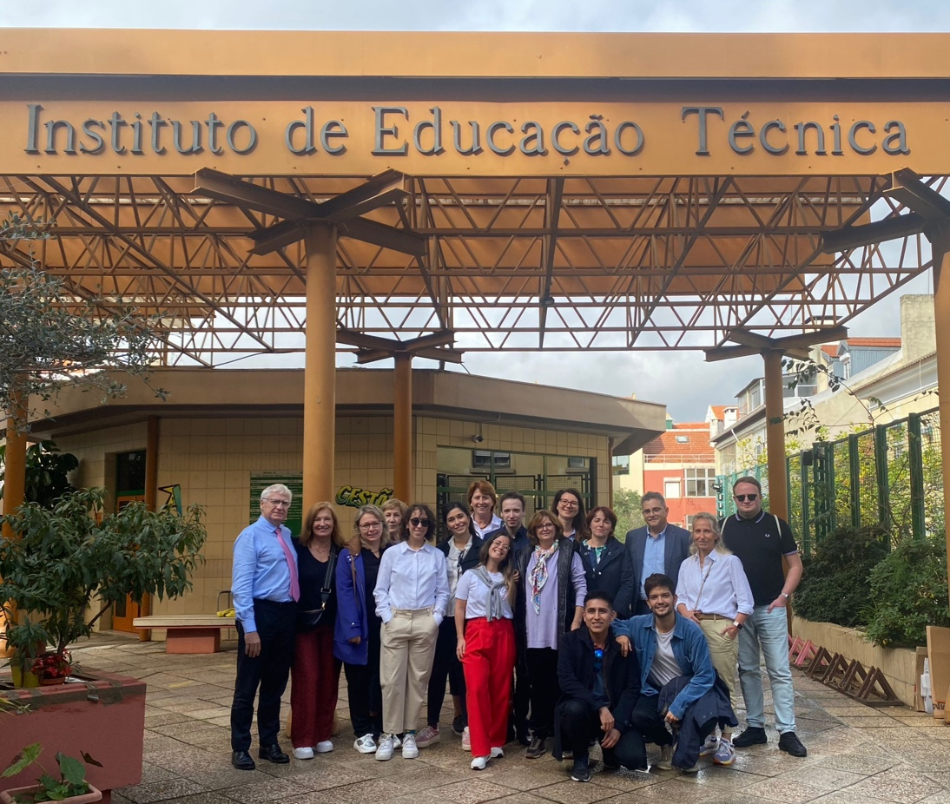 Mentale Gesundheit in beruflicher Bildung ist das Thema des ERASMUS+ Projekt Fitter 3, das in Zusammenarbeit mit Partnern aus Italien, Portugal, Slowenien, Spanien und Ungarn durchgeführt wird. Die Partnerschulen haben das Ziel, Lernende, Lehrer und Leitung konkret bei der Früherkennung mentaler Probleme mit einem Frühwarnsystem zu unterstützen, eine Toolbox mit Maßnahmen für den Umgang mit den erkannten Problemen anzubieten, sowie Möglichkeiten für die Entwicklung eigener Konzepte und Aktionspläne zu entwickeln. Das vierte Transnational Project Meeting in Barcelona fand in intensiver Arbeitsatmosphäre statt und das nächste Arbeitspaket unter der Leitung von BBS Syke Europaschule wurde vorgestellt.

Bericht: Claudia Naudieth
Sascha Brüggemann
Silke Hillermann

